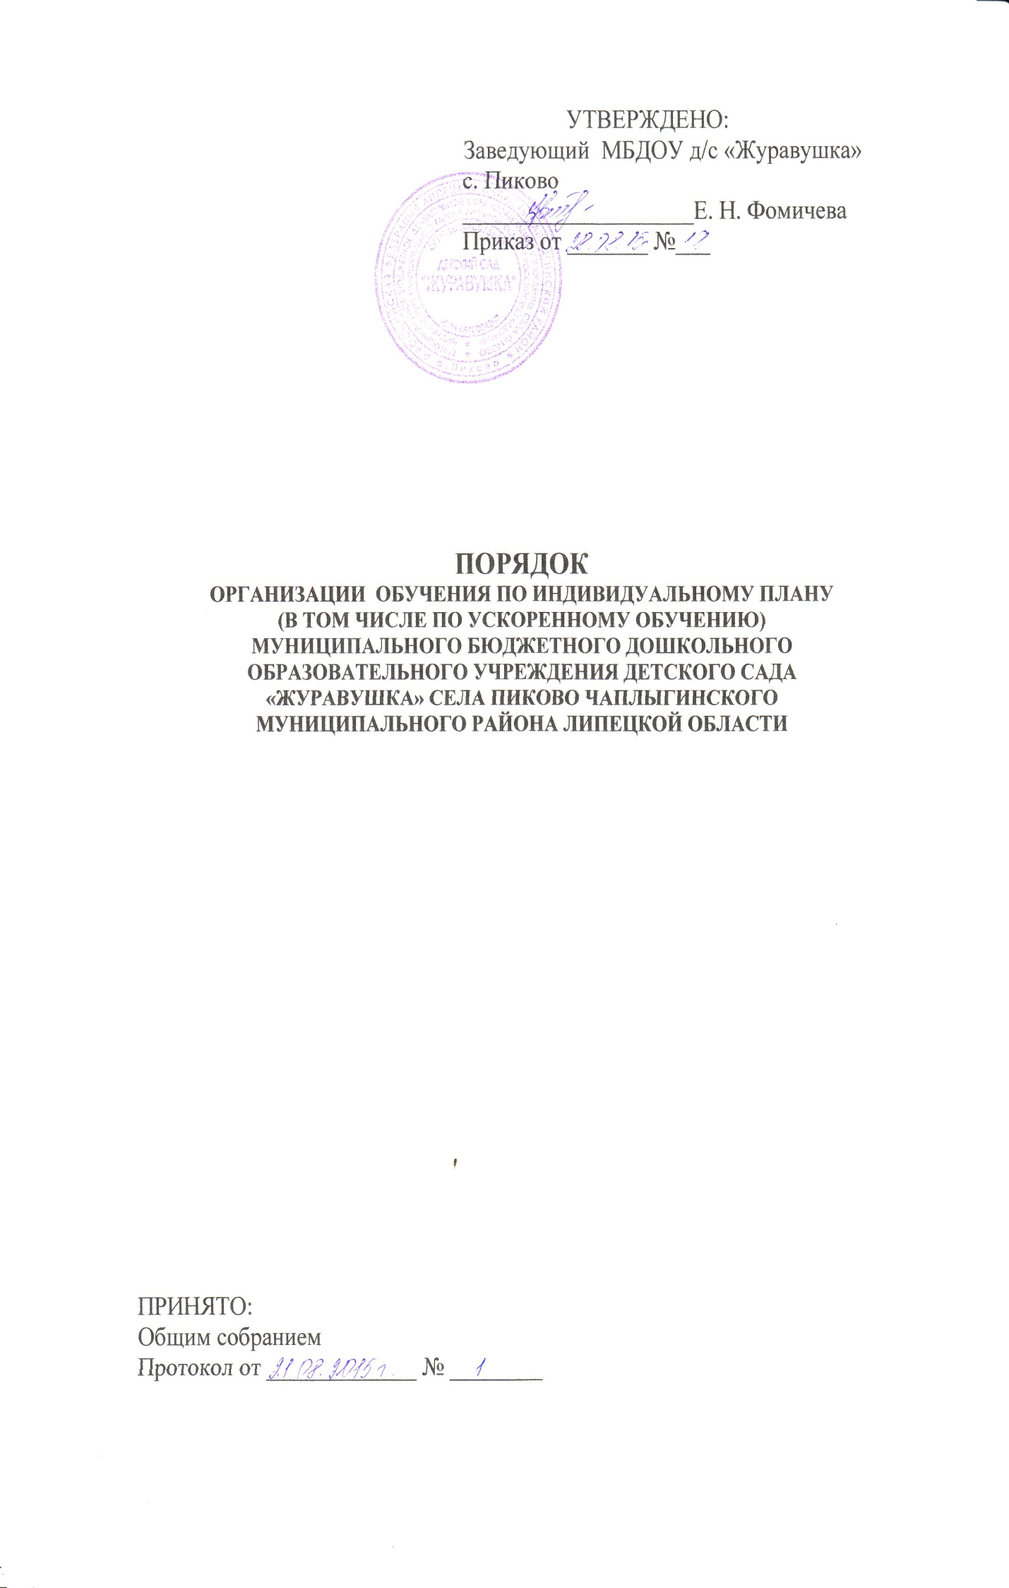1.Общие положения
1.1.Настоящий порядок (далее Порядок) определяет комплекс организационных мероприятий по обеспечению права воспитанников на обучение по индивидуальному учебному плану (в том числе по ускоренному обучению) в пределах осваиваемой образовательной программы, реализуемой в муниципальном бюджетном дошкольном образовательном учреждении детский сад «Журавушка» села Пиково Чаплыгинского муниципального района Липецкой области РФ (далее – ДОУ)
1.2.Настоящее Положение разработано в соответствии с:
- Федеральным законом от 29 декабря 2012 года N 273-ФЗ «Об образовании в Российской Федерации»;

- Федеральным государственным образовательным стандартом дошкольного образования, утвержден Минобрнауки России от 17 октября 2013 г. N 1155 г.
- Уставом ДОУ.

2.Цели и задачи Порядка

2.1.Целью настоящего Порядка является обеспечение реализации права воспитанников в ДОУ на обучение по индивидуальному учебному плану (в том числе по ускоренному обучению).
2.2.Индивидуальный учебный план (в том числе план по ускоренному обучению) - учебный план, обеспечивающий освоение образовательной программы на основе индивидуализации его содержания с учетом особенностей и образовательных потребностей конкретного обучающегося;
2.3.Задачи настоящего Порядка:
1) Определение основных организационных механизмов, реализуемых в ДОУ для обучения по индивидуальному учебному плану (в том числе по ускоренному обучению).
2) Обеспечение возможности обучения по индивидуальному учебному плану(в том числе по ускоренному обучению) на уровне дошкольного образования в соответствии с ФГОС.
3) Обеспечение соответствия индивидуального учебного плана (в том числе по ускоренному обучению) требованиям федерального государственного образовательного стандарта.
4) Определение ответственности педагогических работников ДОУ при обучении по индивидуальному учебному плану (в том числе по ускоренному обучению).

3.Организационные механизмы, реализуемые в ДОУ в целях обучения по индивидуальному учебному плану (в том числе по ускоренному обучению)

3.1.К основным организационным механизмам, реализуемым в ДОУ с целью соблюдения права обучающихся на обучение по индивидуальным учебным планам (в том числе по ускоренному обучению) относятся:
- информирование родителей (законных представителей) обучающихся о праве обучающихся на обучение по индивидуальному учебному плану (в том числе по ускоренному обучению);
- выявление особенностей и образовательных потребностей воспитанника, необходимых для разработки индивидуального учебного плана (в том числе по ускоренному обучению);
- разработка основной образовательной программы дошкольного образования, включающих в качестве механизма их реализации индивидуальные учебные планы;
- разработка индивидуальных образовательных программ (в том числе по ускоренному обучению) в соответствии с индивидуальными учебными планами;
- организация обучения по индивидуальному учебному плану (в том числе по ускоренному обучению) в строгом соответствии с требованиями государственного образовательного стандарта;
- работа внутри педагогического коллектива ДОУ по технологии разработки и реализации индивидуальных учебных планов (в том числе по ускоренному обучению).

4.Последовательность действий
участников образовательных отношений при составлении индивидуального учебного плана(в том числе по ускоренному обучению)

4.1.В ДОУ родители (законные представители) обучающихся информируются педагогическим работником о возможности обучения обучающегося по индивидуальному учебному плану (в том числе по ускоренному обучению) в соответствии с установленными требованиями, в том числе с требованиями, установленными настоящим Порядком.
4.2. При желании родителей (законных представителей) обучающегося для осуществления обучения ребенка по индивидуальному учебному плану (в том числе по ускоренному обучению) в ДОУ разрабатывается индивидуальный учебный план (в том числе по ускоренному обучению) в соответствии с настоящим Порядком.
4.3.При составлении индивидуального учебного плана (в том числе по ускоренному обучению) педагогический работник предлагает родителям (законным представителям) обучающегося ознакомиться с:
- основной общеобразовательной программой дошкольного образования;
- предлагаемым ДОУ учебным планом;
- порядком работы по составлению индивидуального учебного плана (в том числе по ускоренному обучению) в дальнейшем и условиями его реализации.
4.4. На основании полученной информации родители (законные представители) обучающегося приступают к выбору занятий, форм работы с ребенком, соответствующих содержанию основной общеобразовательной программой дошкольного образования, для включения в индивидуальный учебный план (в том числе по ускоренному обучению).
4.5.Подготовленный предварительный индивидуальный учебный план педагогический (в том числе по ускоренному обучению) работник ещё раз обсуждает с родителями (законными представителями) обучающегося.
4.6.На любом из этапов подготовки индивидуального учебного плана (в том числе по ускоренному обучению) с родителями (законными представителями) обучающегося, с одной стороны, проводятся все необходимые консультации с соответствующими специалистами ДОУ, с другой стороны.
4.7.После согласования окончательный вариант учебного плана передаётся лицу, ответственному лицу в ДОУ за координацию работы по составлению и реализации индивидуальных учебных планов (в том числе по ускоренному обучению).
4.8. Индивидуальный учебный план(в том числе по ускоренному обучению) согласовывается ответственным лицом в ДОУ за координацию работы по составлению и реализации индивидуальных учебных планов(в том числе по ускоренному обучению) и утверждается заведующим ДОУ.
4.9. Конкретные сроки составления и утверждения индивидуальных учебных планов (в том числе по ускоренному обучению) устанавливаются приказом руководителя Учреждения.

5.Индивидуальный учебный план (в том числе по ускоренному обучению) дошкольного образования

5.1. Индивидуальный учебный план дошкольного образования (в том числе по ускоренному обучению) является одним из основных механизмов, обеспечивающих освоение основной общеобразовательной программы дошкольного образования на основе индивидуализации его содержания с учетом особенностей и образовательных потребностей конкретного обучающегося, прежде всего, одарённых детей и детей с ограниченными возможностями здоровья, в соответствии с требованиями федерального государственного образовательного стандарта дошкольного образования.
5.2. Индивидуальные учебные планы (в том числе по ускоренному обучению) дошкольного образования разрабатываются для развития ребенка дошкольного возраста с учетом его возрастных и индивидуальных особенностей и должны быть направлены на решение задач федерального государственного образовательного стандарта дошкольного образования.
5.3. Формы организации образовательного процесса в рамках реализации основной общеобразовательной программы дошкольного образования определяет ДОУ.
5.4. В целях обеспечения индивидуальных потребностей обучающихся индивидуальный учебный план предусматривает время:
- на увеличение учебных часов, отводимых на отдельные обязательные занятия, осуществляемые в процессе организации различных видов детской деятельности;
- на введение занятий, обеспечивающих различные интересы воспитанников.
5.5. При разработке индивидуального учебного плана (в том числе по ускоренному обучению) участники образовательных отношений руководствуются требованиями федерального государственного образовательного стандарта дошкольного образования, основываясь на совокупности образовательных областей, которые обеспечивает разностороннее развитие детей, а именно:
● социально-коммуникативное развитие;
● познавательное развитие;
● речевое развитие;
● художественно-эстетическое развитие;
● физическое развитие.
5.7. Условия реализации индивидуального учебного плана (в том числе по ускоренному обучению) дошкольного образования должны соответствовать условиям реализации основной общеобразовательной программы дошкольного образования, установленным федеральным государственным образовательного стандарта дошкольного образования.

6.Ответственность

6.1. Ответственность за составление и реализацию индивидуального учебного плана (в том числе по ускоренному обучению) несут участники образовательных отношений в порядке, установленном действующим законодательством.
6.2. В ДОУ приказом руководителя учреждения назначается ответственное лицо за координацию работы по составлению и реализации индивидуальных учебных планов(в том числе по ускоренному обучению).
6.3. Ответственное лицо за координацию работы по составлению и реализации индивидуальных учебных планов (в том числе по ускоренному обучению) в ДОУ:
6.3.1. Назначается приказом руководителя ДОУ;
6.3.2. Обеспечивает:
- организацию работы в ДОУ по информированию родителей (законных представителей) обучающихся о возможности обучения для развития потенциала обучающихся по индивидуальным учебным планам (в том числе по ускоренному обучению), прежде всего, одаренных детей и детей с ограниченными возможностями здоровья;
- организацию работы с педагогическими работниками ДОУ по составлению и реализации индивидуальных учебных планов (в том числе по ускоренному обучению) в строгом соответствии с федеральным государственным образовательным стандартом;
- контроль за соответствием индивидуальных учебных планов (в том числе по ускоренному обучению) федеральным государственным образовательным стандартам;
- контроль за реализацией индивидуальных учебных планов (в том числе по ускоренному обучению);
- взаимодействие с участниками образовательных отношений по вопросам составления и реализации индивидуальных учебных планов (в том числе по ускоренному обучению);
- организацию использования необходимых форм поддержки реализации индивидуальных учебных планов (в том числе по ускоренному обучению) в ДОУ;
- организацию методического обеспечения по вопросам составления и реализации индивидуальных учебных планов (в том числе по ускоренному обучению).

